Szoborparkőr

Jolsvai András

*A negyvenegyedik*

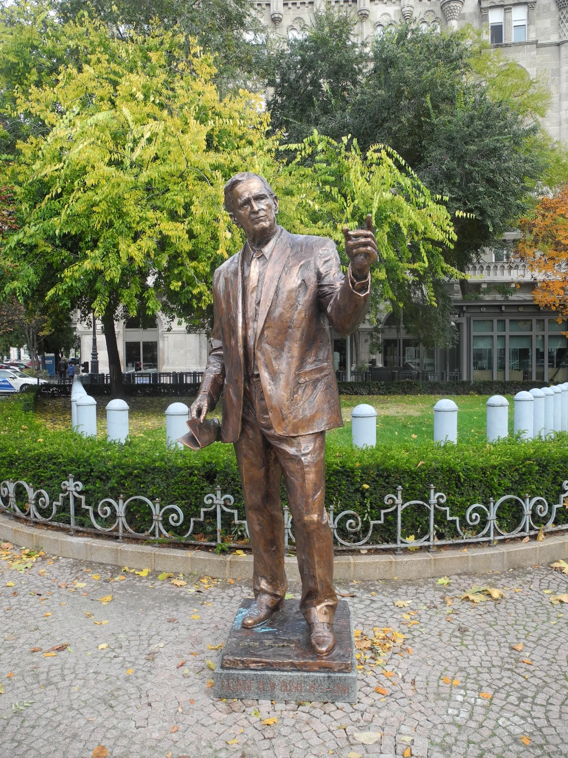

Október huszonhetedikén a Szabadság téren felavatták George W. H. Bush egész alakos szobrát. Őszintén szólva egy kicsit már aggódtam, mert eredetileg október 23-i avatásról volt szó, az azonban a járványhelyzet mi-att elmaradt, de aztán nem az jött, hogy majd avatunk holnapután kis-kedden, hanem a teljes szélcsend, a hallgatás, aztán négy nappal az eredeti dátum után mégis meg-történt az avatás, éppoly váratlanul és zártkörűen, mint amilyen nagyszabásúan, nyílván a vírusadatok látványos romlása okán.

Van ebben néhány megmagyarázhatatlan elem, ugye?

Egyébként is valami különös köd üli meg ezt a történetet, az Amerikai Egyesült Államok negyvenegyedik elnökének budapesti szoborrá neme-sülésének történetét. Már néhány év előtt, amikor megjelent nálunk a róla szóló könyv, híre terjedt, hogy szobrot is kap hozzá, s hogy a könyv-bemutatóra és szoborállításra maga is átugrik majd Pestre. (Ő volt az egyetlen olyan amerikai elnök, aki hivatali ideje alatt Magyarországra látogatott – mégpedig kétszer is. És ha már erre indultunk, áruljuk el – merthogy a képzőművészeti kritika mellett fontos feladatunknak tekintjük a magas szintű ismeretterjesztést is – hogy hivatali ideje lejárta után viszont több amerikai elnök is tiszteletét tette nálunk, Theodore Roosevelt például Mikszáth Kálmánnal is találkozott, s elárulta neki, hogy a Noszty fiú esete az egyik kedvenc könyve, Carter pedig saját kezűleg segített felépíteni egy jótékonysági szervezet keretében egy faházat, amely azonban távozta másnapján, mindenki őszinte sajnálatára, összedőlt.) A jó öreg Bokor bácsi azonban állítólag sokallta az effajta megtiszteltetést, mondván, élő embernek mégse illendő szobrot állítani, úgyhogy a terv – ha volt egyáltalán – dugába dőlt, s végül az exelnök se jött Pestre, előrehaladott korára való hivatkozással.

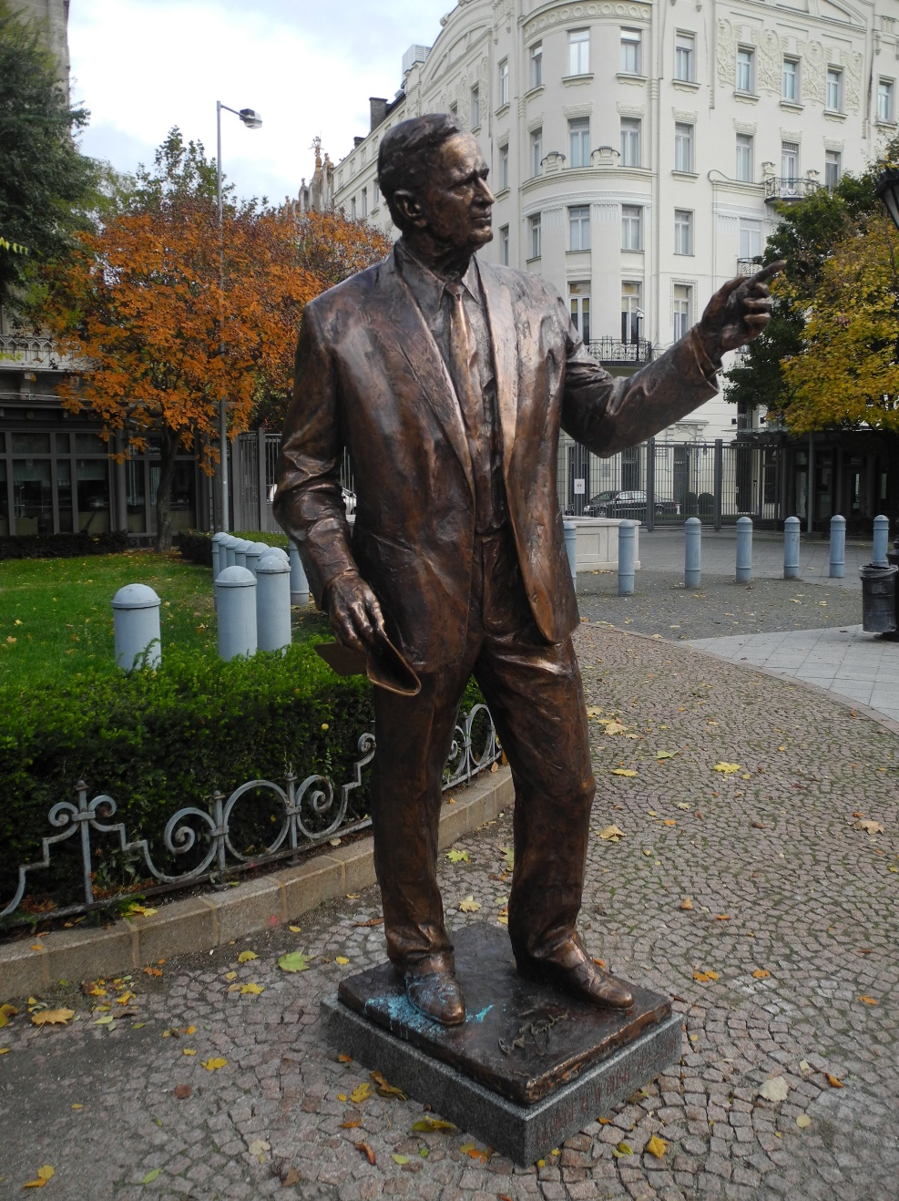No de bármennyit haladott is előre az a kor, kilencvennégy boldog év után csak elmetszették a párkák George Herbert Bush életének fonalát is, így aztán az egyik akadály tényleg elhárult a szobor-irányú megtisztel-tetés elől. Ebből következően nem hatott a meglepetés erejével, amikor az USA nagykövete és a magyar kancellária- miniszter ez év szeptember 6-án közös közlemény-ben jelentette be, Bush szobrot kap a Szabadság téren, s a felavatására október 23-án kerül majd sor. Vagyis mégis: a bejelentés és az avatás közötti rövid idő azt sejtette, hogy a tervezés sokkal

korábbi időkre nyúlhat vissza, hogy már minden készen van, csak a pontot kell feltenni az i-re. (Pont ott.) Ez meglepő eljárásmód ebben a műfajban, általában az a szokás, hogy négy-öt évvel a tervezett esemény előtt jön a bejelentés, aztán a pályázat, zsűrizés, aztán az alkotás ideje, aztán elfogy a pénz vagy nem is volt, aztán csúszik az egész projekt egy-két évet, ami akkor kínos igazán, ha valami kerek évfordulót kellene megünnepelni, aztán módosulnak a tervek, lovas szoborból csak a ló marad vagy fordítva, szoborcsoportok árva mellszoborrá szilfidülnek, tudnék mesélni. Ehhez képest itt minden lezajlott (vagy lezajlani látszott) másfél hónap alatt, igaz, nem kellett lacafacázni, nem volt pályázat, zsű-rizés, kutyafüle, viszont volt pénz, és nyilván volt egy-két kész szobor-terv a művész tarsolyában, csak bronzba kellett önteni a saját műhelyé-ben. (Ez mind csak tréfa, persze, de tréfának is túl erős, azaz gyors: a valóság nyilván az, hogy a háttérben már minden lezajlott, és a rövidesen távozó követ, aki feltűnően jó viszonyt ápolt a jelenlegi rezsimmel, valahogy kiharcolta, hogy még ő avathasson – megosztva a magyar miniszterelnökkel – ne az utódja.)

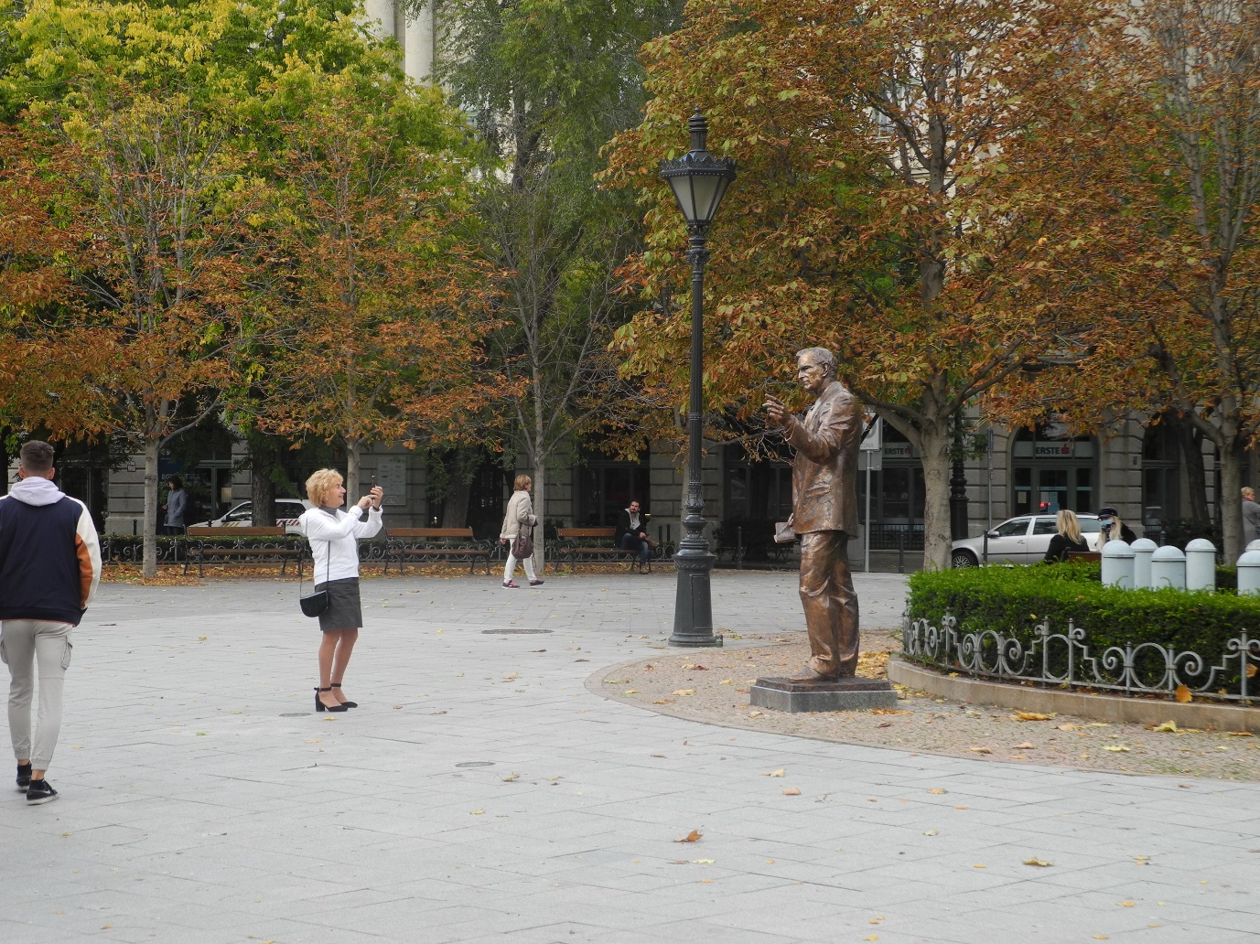Az avatáson megtudhattuk, hogy Bush kiemelkedő képességű elnök volt, a magyarok nagy barátja, és fél kézzel végzett a gonosz birodalmával. Sok mindent megtudhattunk magunkról is, szabadságszerető, bátor, ka-

rakán egy nép vagyunk, amikor választani kell, hogy rabok legyünk-e vagy szabadok, mindig az utóbbit választjuk, más kérdés, hogy nem mindig vagyunk megkérdezve. Akárhogy is, megérdemelnénk mi is egy magunkat ábrázoló szobrot ott a Szabadság téren. (Úgyis van ott már minden, mint a búcsúban.)

Mármost magáról a műalkotásról túl sok mondanivalónk nincs, egy elegáns, idős férfit ábrázol, öltönyöset, ilyenek a mai amerikai elnökök. Máté István keze nyilván meg volt kötve, igaz, ő maga kötötte meg: a műnek harmonizálnia kellett méretben, hangulatban, a téren álló másik amerikai elnökkel, e nemben a negyvenedikkel, Ronald Reagan- nel. Mit mondjak, harmonizál.

A kézmozdulata, ha jól értem, a modell ama híres pillanatára hajaz, amikor az esőben (89. június) eltépte előre megírt beszédét, és fejből mondott néhány kedves szót. Kis nép vagyunk, nekünk egy ilyen apró gesztus elég, hogy a szívünkbe zárjunk valakit.

*Fotó: Tanyi Adrienne*

Névjegy: George H. W. Bush. Szabadság tér. Alkotó: Máté István. Felállítva 2020. október 27.